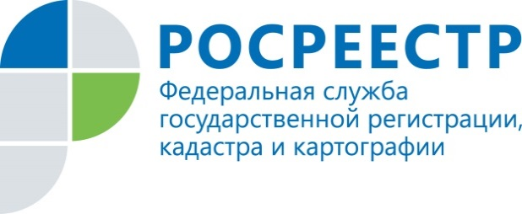
Управление Росреестра
по Ленинградской области
ПРЕСС-РЕЛИЗ

ЧИСЛО ЗАЯВЛЕНИЙ О ПЕРЕСМОТРЕ КАДАСТРОВОЙ СТОИМОСТИ НЕДВИЖИМОСТИ В ЛЕНИНГРАДСКОЙ ОБЛАСТИ В 2016 ГОДУ ВЫРОСЛО ПОЧТИ В 4 РАЗА
Комиссия по рассмотрению споров о результатах определения кадастровой стоимости при Управлении Росреестра по Ленинградской области подвела итоги работы за 2016 год: количество заявлений об оспаривании кадастровой стоимости, поданных в комиссию за 2016 год выросло по сравнению с 2015 годом выросло почти в 4 раза.
По результатам заседаний комиссии в 2016 году кадастровая стоимость объектов недвижимости в общей сумме была снижена более чем на 386 млн руб.
В настоящее время кадастровая стоимость является определяющим параметром при расчете налога на недвижимое имущество. В случае несогласия с оценкой оспорить ее результаты можно в суде или в специальных комиссиях по оспариванию, созданных при управлениях Росреестра во всех регионах России. Заявление о пересмотре кадастровой стоимости рассматривается комиссией в течение одного месяца. Всего в 2016 году комиссиями по все России рассмотрено 48,6 тыс. заявлений в отношении 102,6 тыс. объектов (в основном земельные участки – более 80% объектов).
Обратится в комиссию по рассмотрению споров о результатах определения кадастровой стоимости при Управлении Росреестра по Ленинградской области можно по адресу: г. Санкт-Петербург, ул. Блохина, д. 8, лит. А.
К заявлению о пересмотре кадастровой стоимости необходимо приложить:
- кадастровая справка о кадастровой стоимости объекта недвижимости, содержащая сведения об оспариваемых результатах определения кадастровой стоимости;
- нотариально заверенная копия правоустанавливающего или правоудостоверяющего документа на объект недвижимости в случае, если заявление о пересмотре кадастровой стоимости подается лицом, обладающим правом на объект недвижимости;
- документы, подтверждающие недостоверность сведений об объекте недвижимости, использованных при определении его кадастровой стоимости, в случае, если заявление о пересмотре кадастровой стоимости подается на основании недостоверности указанных сведений;
- отчет, составленный на бумажном носителе и в форме электронного документа, в случае, если заявление о пересмотре кадастровой стоимости подается на основании установления в отношении объекта недвижимости его рыночной стоимости.
В настоящее время в Комиссии можно оспорить результаты определения кадастровой стоимости следующих объектов недвижимости: земельные участки категории земли промышленности и иного специального назначения (Постановление Правительства Ленинградской области от 27.10.2014 №490); земельные участки категории земли особо охраняемых территорий и объектов (Постановление Правительства Ленинградской области от 27.10.2014 №489); объекты капитального строительства (Постановление Правительства Ленинградской области от 16.08.2013 №257 (с изменениями, внесенными постановлением Правительства Ленинградской области от 22.01.2014 №5).
Росреестр не проводит кадастровую оценку объектов недвижимости, но участвует в ее исправлении, если у правообладателей есть сомнения в ее правильности. До 1 января 2017 года кадастровую стоимость объектов недвижимости определяли независимые оценщики, а утверждали региональные и местные органы власти. С 1 января 2017 года вступил в силу закон «О государственной кадастровой оценке». Росреестр участвовал в разработке проекта закона и последовательно выступал за принятие его положений. Согласно новому закону государственная кадастровая оценка будет проводиться во всех субъектах Российский Федерации по новым правилам с 2020 года. При этом регионы по своему усмотрению могут начать проведение государственной кадастровой оценки по новым правилам уже с 2018 года.
Закон «О государственной кадастровой оценке» предусматривает введение института государственных кадастровых оценщиков и передачу полномочий по определению кадастровой стоимости государственным бюджетным учреждениям, которые будут на постоянной основе определять кадастровую стоимость. Ответственность за работу новых государственных структур по проведению кадастровой оценки будет возложена на региональные органы власти.
Таким образом, кадастровая оценка будет проводиться по единой методике на всей территории России. Новый механизм кадастровой оценки направлен на недопущение ошибок и, как следствие, на сокращение количества обращений о пересмотре кадастровой стоимости.
Заместитель Министра экономического развития Российской Федерации – руководитель Росреестра Виктория Абрамченко: «Реформирование системы кадастровой оценки напрямую влияет на точность определения налоговой базы. Мы понимаем, что предпринятые изменения действительно необходимы для экономики России, для стимулирования бизнеса и благополучия граждан. Вот почему Росреестр изначально поддерживал переход к единой методике кадастровой оценки. С одной стороны, в бюджеты будут поступать налоги с объектов, которые по какой-то причине были недооценены. С другой стороны, добросовестные владельцы недвижимости будут избавлены от переплат и необходимости доказывать свою правоту в комиссиях и судах».

